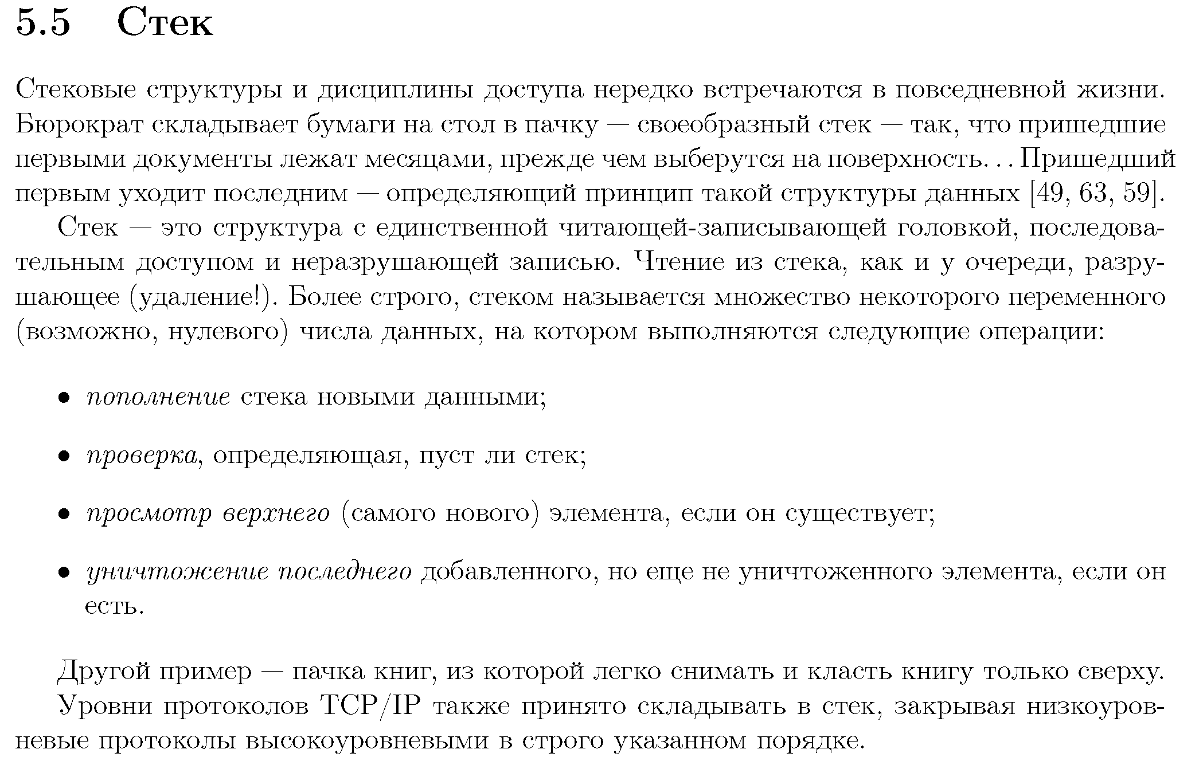

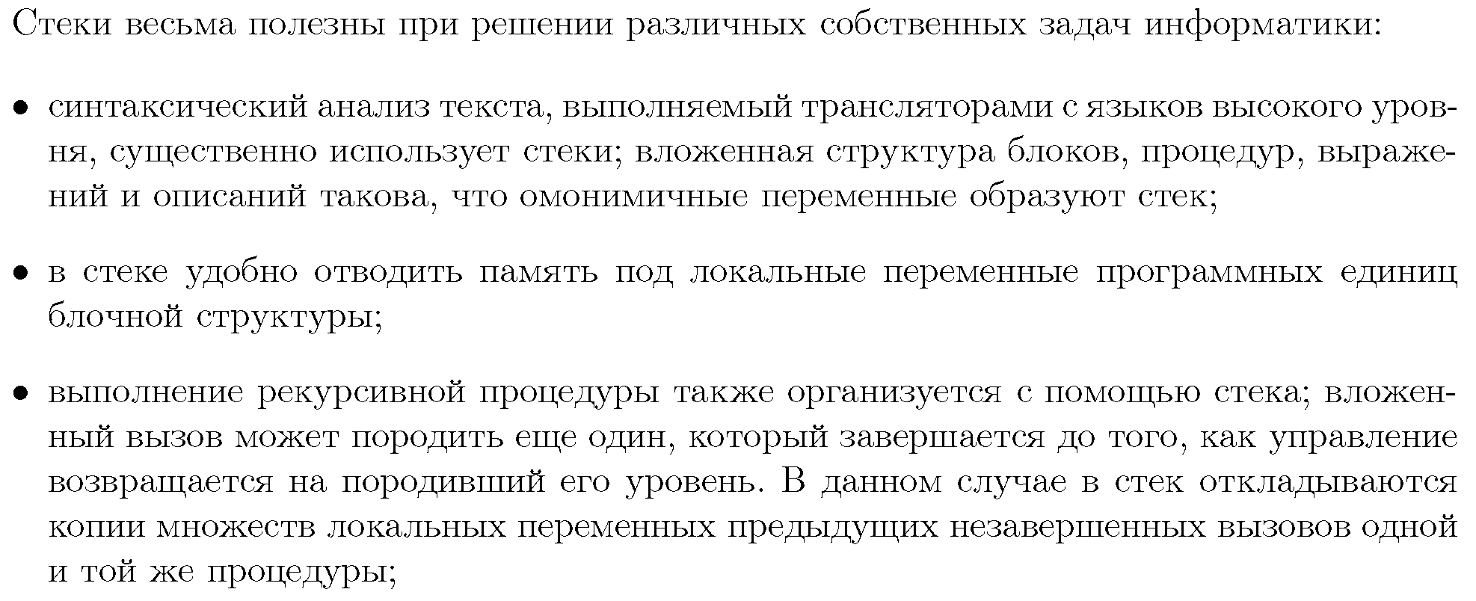

Операции со стеком:

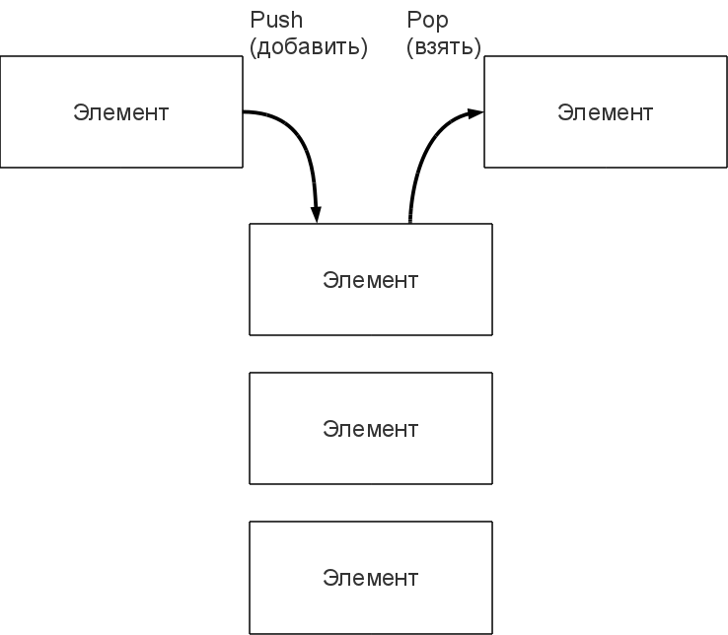

Представление в памяти:

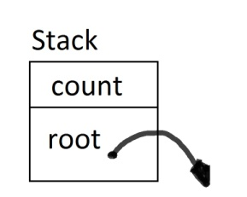

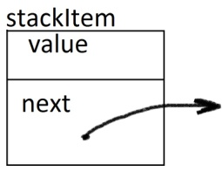

Создание Стека:



Stack\* st = new Stack;

st->root = NULL;

st->count = 0;



Добавление элемента:

| сюда нужно добавить



1.  - создаем такой же элемент с помощью new
2. И направляем next в stack->root:  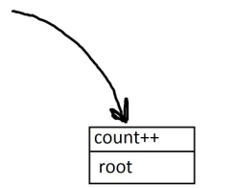

stackItem \*elem = new stackItem;

elem->value = num;

elem->next = st->root;

1. И count++

st->count++;

1. Новый-созданный связываем с головой стека

st->root = elem;



